20.04.20
Русский язык.
Тема: Завершение начатого предложения.
I.Выполни пальчиковую гимнастику и упражнение по чистописанию.
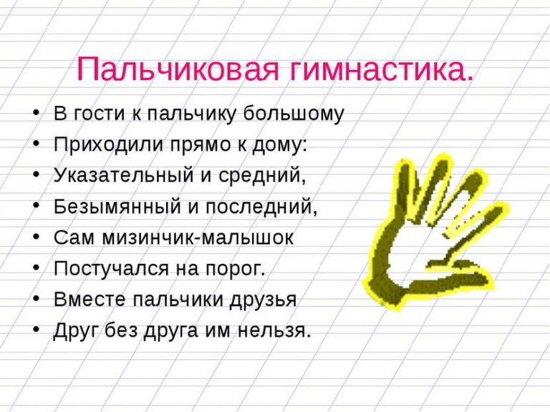
Задание 1. Пропиши в тетради букву ю, следуя образцу.

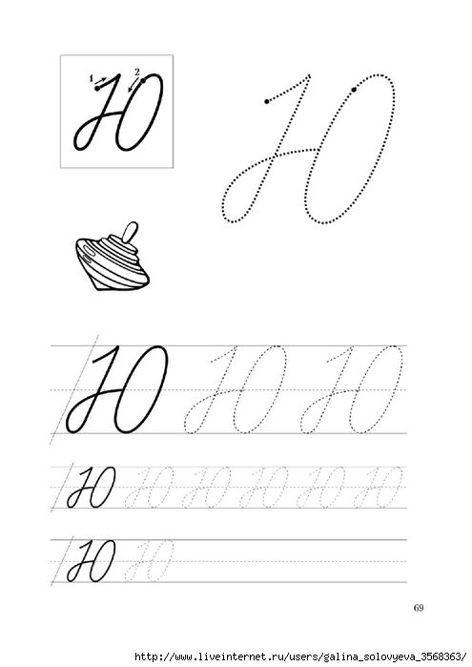
II. Выполни словарную работу. Познакомься с новым словарным словом.
Задание 2. Рассмотри рисунок и прочитай слово с ударением. Стр. 66 в учебнике. Упр. 2.
АПТЕКА
Запиши словарное слово в тетрадь по образцу, поставь ударение и подчеркни безударную гласную.
Словарь: аптека, ап-те-ка, 6б., 6 зв.
Запомни это слово.
Составьте словосочетания и запишите их Упр.2 стр. 66 (2)
Задание 3. Прочитай правило на стр. 66 в учебнике.
Предложение выражает законченную мысль.
Задание 4. Выполни упражнение по образцу.
Дополни начатое предложение. Закончи мысль.
Два часа шёл … . Под лучами солнца лужи … . Брат рассказал про … . За окном видны … . Сделай нам, Денис, … . Завтра к нам приедет … .
Итог урока.
- Всё ли вам понятно? Зачем нужно знать изученное правило?

